说明

本例程主要采用有限元法求解线圈区域产生的静磁场分布。

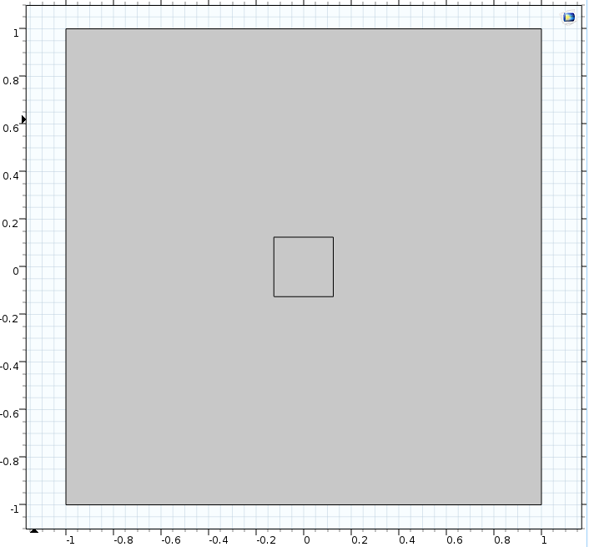

coil.mph----------------为comsol仿真文件

coilmesh.mphtxt---------为导出的comsol分网

comsoldata.txt----------为导出的comsol结果数据

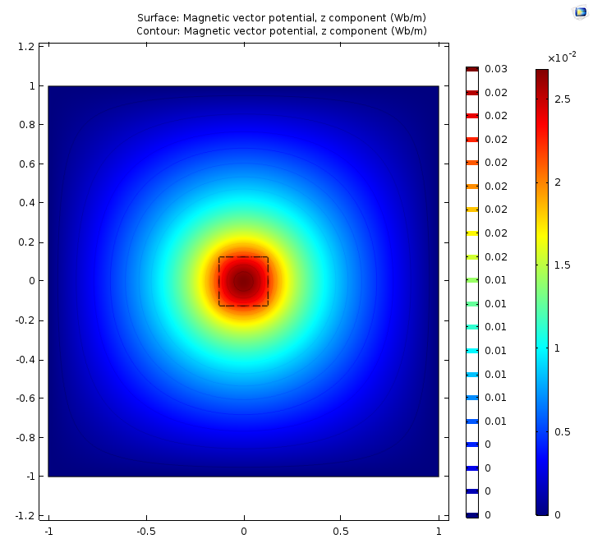

Comsol计算结果